科研管理系统操作指引
上端蓝色标题栏或者右侧快捷通道
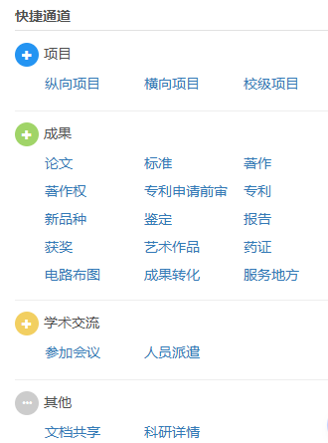

科学技术部审核
科研人员登录科研管理系统
附件为专利代理机构评估意见或检索报告
（圆角矩形为主流程框，半圆角矩形为提示框）

科研管理系统访问路径：
学校主页www.hzu.edu.cn——一网通办——科研系统

各二级单位审核

